Проектная работа:   
«Мой Дагестан - мой край любимый»  
Выполнила: Воспитатель Джасуева Хадижат Залимхажиевна. Младшая группа «Звездочки»  
… В дни горьких печалей и тяжких невзгод  
Кто выручит нас?   
Кто поможет? Спасет?   
Родина. Только лишь родина.   
В минуты удачи,   
В часы торжества  
О чем наши мысли и наши слова?   
О родине, только о родине.   
Кто связан и счастьем с тобой, и бедой  
Тому и во тьме  
Ты сияешь звездой,   
О Родина.    
(Расул Гамзатов.)   
Актуальность проекта:  
Малая Родина… У каждого человека есть своя Родина, для всех она является путеводной звездой, которая озаряет путь на протяжении всей жизни и в итоге остается единственной пристанью для каждого из нас.   
Научить видеть, чувствовать красоту родной земли, уважать людей живущих на этой земле, традиции предков. Испытывать чувство гордости за историю родного края. Воспитывать чувство патриотизма, любовь к родным местам одна из главных задач педагогов и родителей.    
Цель проекта:  
Формирование у детей любви к своей Родине. Приобщение к историческим и духовным ценностям родного края, испытывать чувство ответственности за судьбу города (села, желание трудиться на его благо. Любить и ценить традиции наших предков. Воспитание нравственности.   
Задачи проекта:  
Сформировать у детей любви и гордости на основе изучения истории культуры и природы родного края .  
Знакомство с творчеством дагестанских поэтов и писателей   
Закрепить и систематизировать полученные ранее знания о малой Родине.   
Познакомить с названиями рек и городов.   
Закрепить знания столицы России (Москва, столицы Дагестана (Махачкала) .  
Познакомить с прикладным искусством народных умельцев.   
Расширять представления о достопримечательностях Дагестана.   
Развивать память, мышление, речь, творческое воображение.   
Участники проекта:   
Дети младшей группы, родители, воспитатель.  
Тип проекта:   
Информационно-практический.   
Продолжительность проекта:  
Краткосрочный (11.01.2021-01.02.2021)  
Образовательные области.    
Познавательное развитие, чтение художественной литературы, эстетическое развитие, художественное творчество (ручной труд,, музыка.   
Планируемый результат.   
У детей сформируется представление о родном крае, умение видеть красоту родного края. Разрешит воспитать творческую личность, которые осознают свои корни, национальные истоки. Жить в мире и согласии со всеми народами.   
Повысится интерес к работе ДОУ у родителей:  
Формы работы.    
1.1. этап. Подготовительный.   
1. Подготовительная работа.   
2. Подбор информационного материала, иллюстраций, фотографий. 

3. Создание патриотического уголка.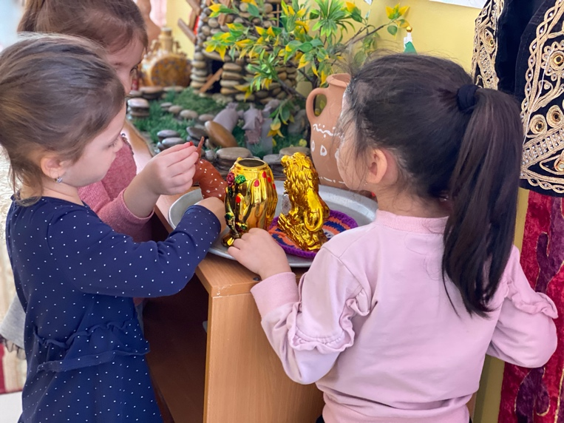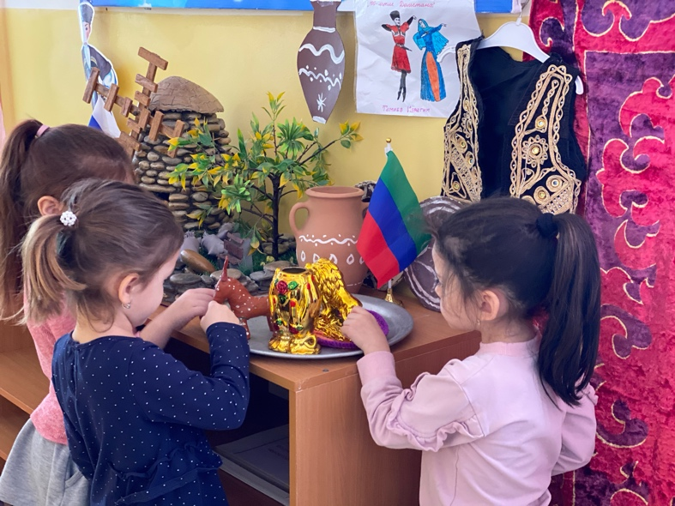

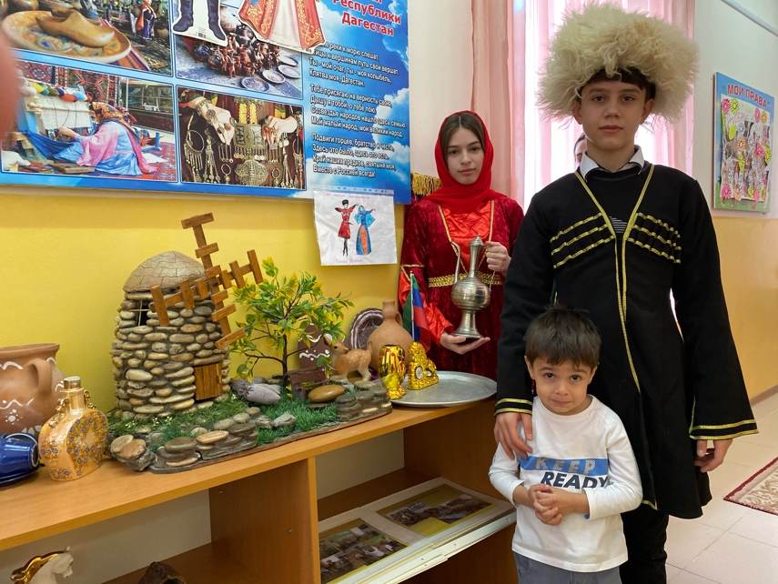

4. Пополнения в группе наглядных материалов (иллюстраций)   
  
1.2. этап. Основной этап.   
1. Проведение игр.

Дидактическая настольная игра «Собери герб Хасавюрта»   
Цель игры: формировать у детей представление о целостном образе, учить соотносить образ представления с целостным образом реального, правильно собирать изображение предмета из отдельных частей.

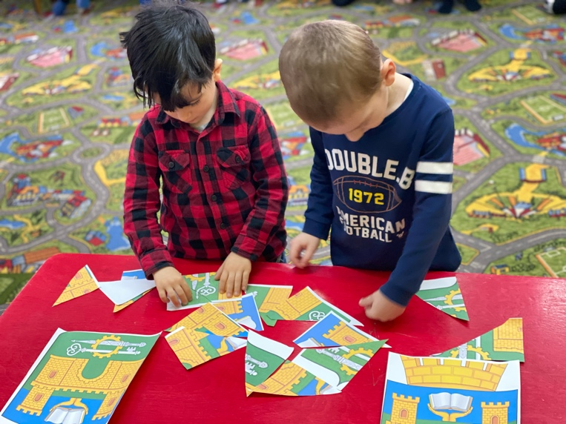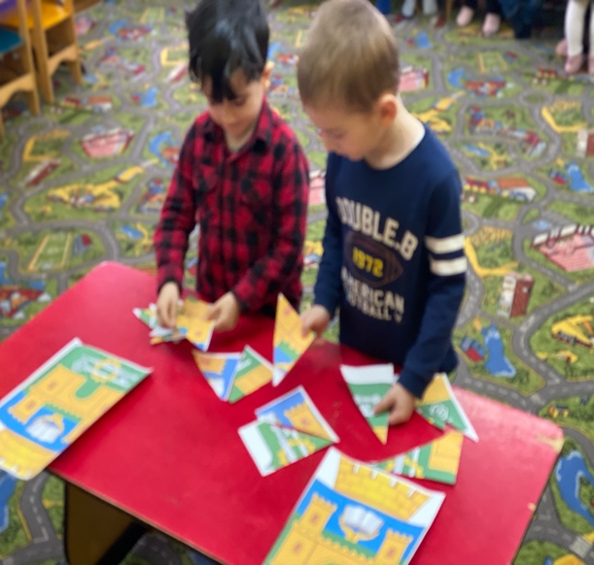

2. Знакомство с народными играми, считалками.

**ЗАЩИТИ ГОСТЯ»**

**(Дагестанская игра)**

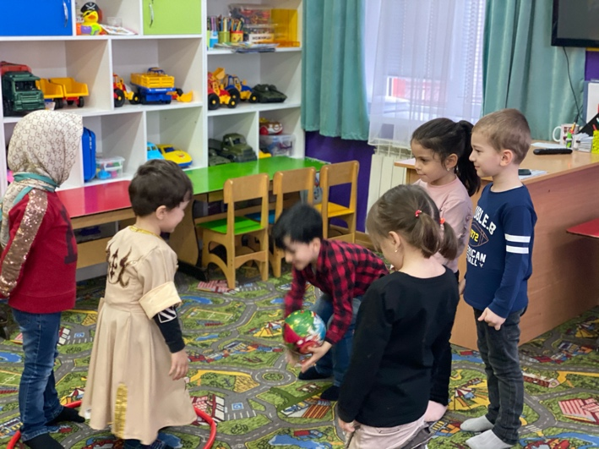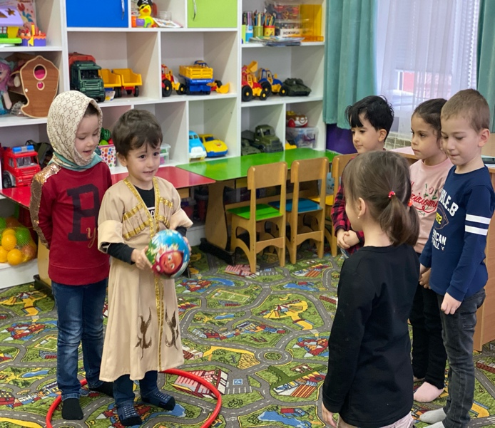

# 3. Знакомство и закрепление детей с народным фольклором,  и художественными произведениями дагестанских поэтов и писателей.  4. Знакомство с некоторыми легендами и мифами Дагестанского народа.  5. Разучивание песен. 6. Просмотр презентации «Национальная одежда дагестанцев»

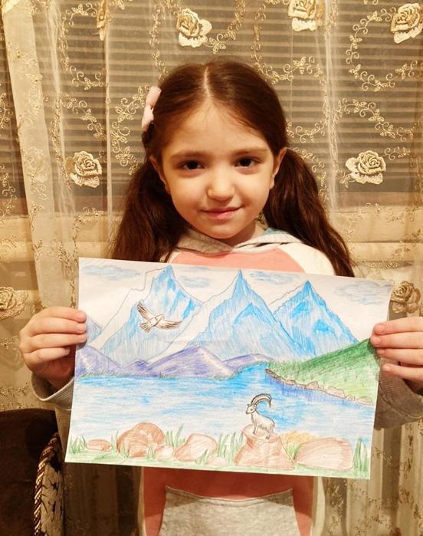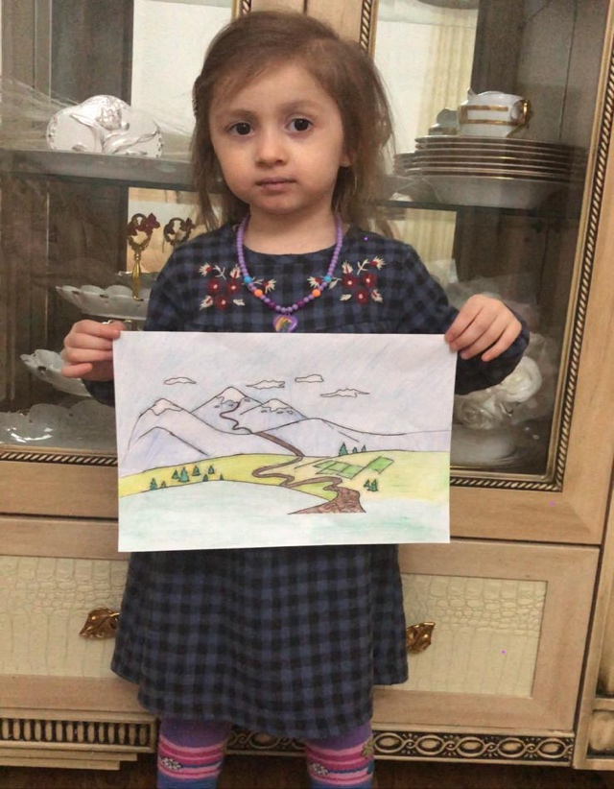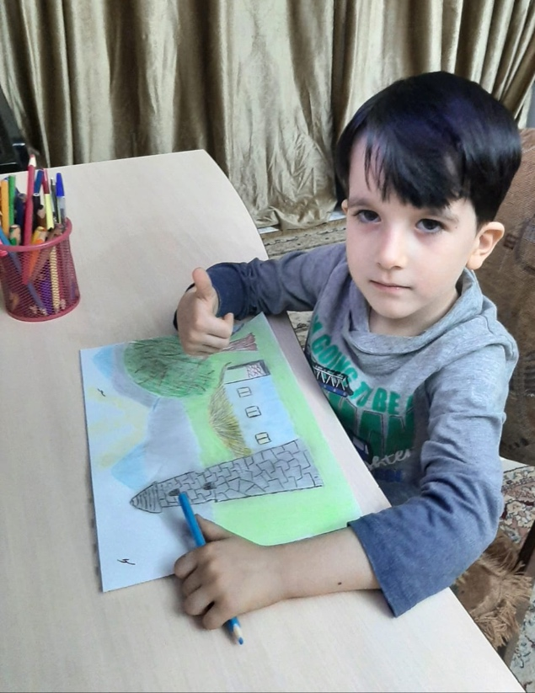1.3. этап. Заключительный этап.  
Выставка рисунков детей и родителей к 100-летию образования ДАССР **«Родина любимая моя»**

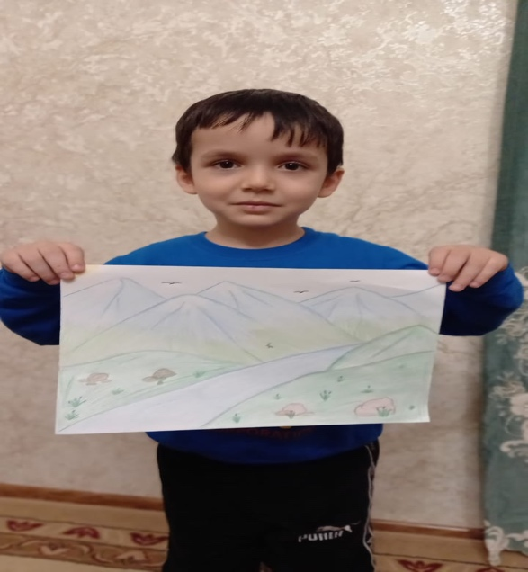

Беседа к 100-летию со Дня Образования ДАССР на тему: «Дагестан - мой край родной»

Цель:закреплять знания детей о Дагестане, о родном крае, о городе.

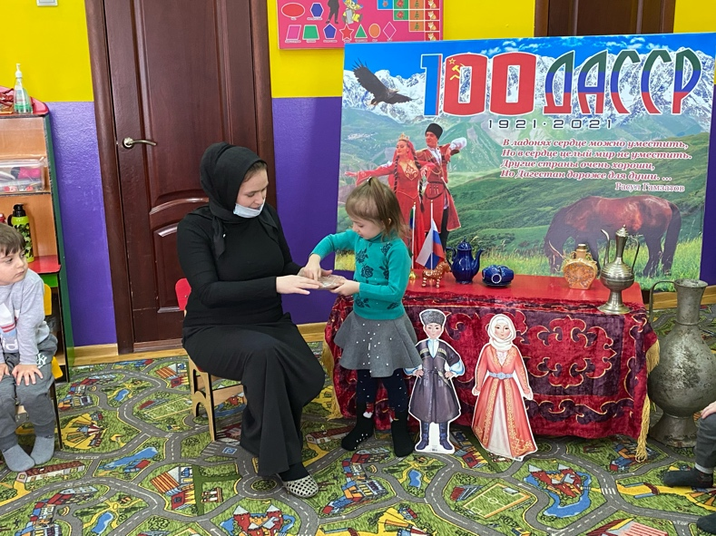Задачи: Формировать чувство гордости за свой родной край. Продолжать прививать нравственно-патриотические качества, эстетические чувства. Продолжать прививать любовь к фольклору Дагестана; воспитывать уважение к традициям других народов.

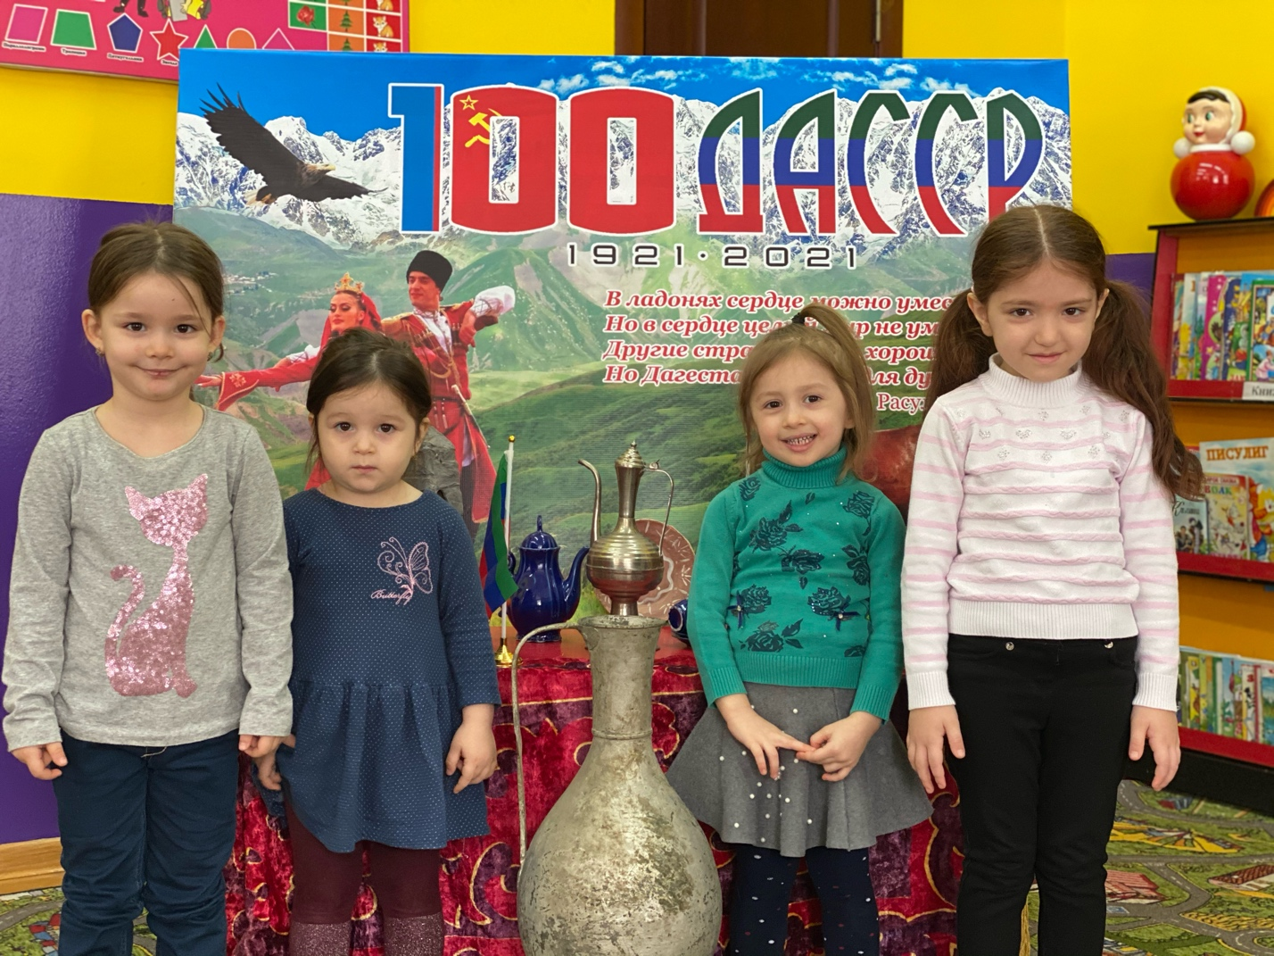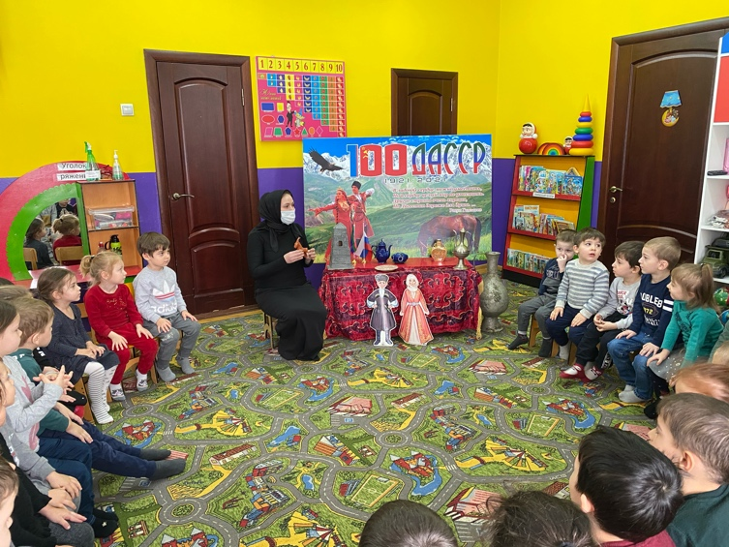

Занятие по художественно-эстетическому развитию ( рисование) на тему: «Волшебный коврик»

Цель: развивать вооброжение, творчество детей, закреплять знания цветов.

Продолжать учить детей составлять декаративный узор на прямоугольной форме, посредствам горзонтальных, вертикальных, прямых и волнистых линий.

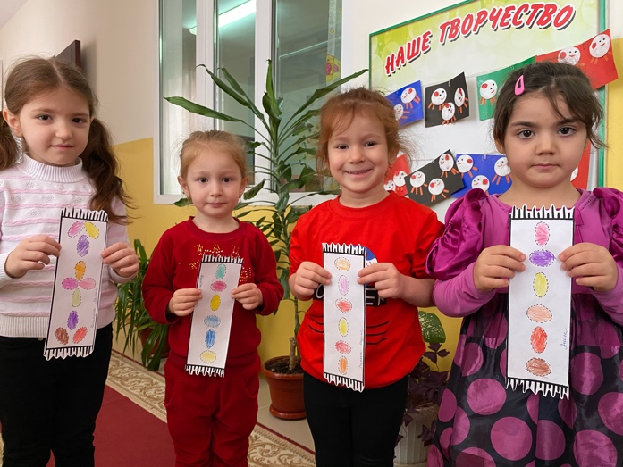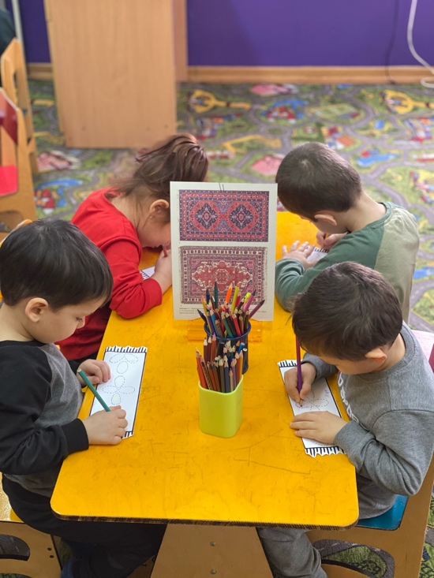

Занятие по художественно-эстетическому развитию ( лепка) на тему: «Тарелочки для куклы Асият».

Цель: -Воспитывать любовь и уважительное отношение к родным и родному краю. -создание образа декоративной тарелки, освоение приема украшения изделия ритмичным узором, выделяя край и середину.

Задачи деятельности педагога:

1. Познакомить с декоративным искусством.

2. Упражнять в лепке тарелочек, отрабатывать приемы лепки: раскатывание и сплющивание, углубление путем вдавливания, уравнивание краев пальцами, размазывания.

3.Вызвать интерес к созданию композиции из одного большого предмета (тарелки).

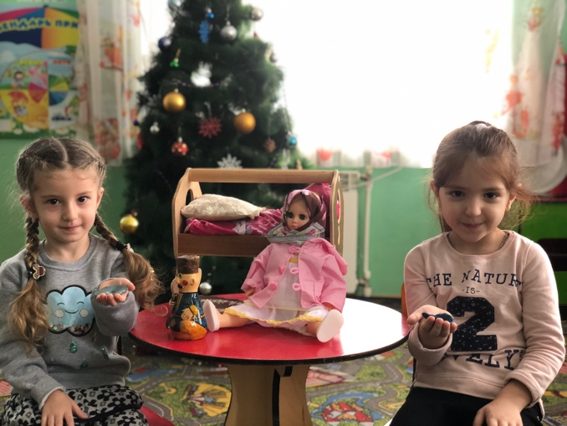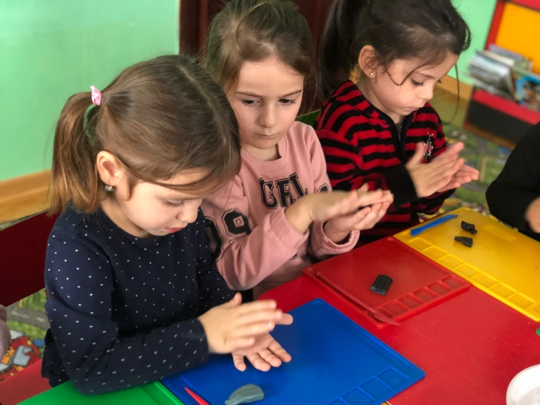4.Развивать глазомер, мелкую моторику, чувство формы. Развивать слуховое внимание, речь детей, логическое мышление, воображение.

**Занятие с применением нетрадиционного рисования** : «Флаг Дагестана»   
Цель - познакомить детей с флагом Дагестана. Дать начальные знания о своей республике.  
Задачи:  
- обогащать и активизировать словарь детей за счет слов – страна, флаг, Дагестан, зелёный, красный, синий,   
- учить детей рисовать ладошкой на листе бумаги;  
- развивать воображение;  
- воспитывать аккуратность.

